***Le retour du fils prodigue* d’Ernest Dubois**

**A2+/B1**

Découvrez la statue *Le retour du fils prodigue*, une œuvre qui évoque le thème de la rédemption, tout en transmettant des émotions universelles par le biais de la sculpture

**THÈMES**

**DURÉE**

‑ l’expression des émotions dans la sculpture

‑ la parabole du fils prodigue

‑ 2x 45 minutes



**OBJECTIFS COMMUNICATIFS**

**OBJECTIFS LINGUISTIQUES**

**OBJECTIFS CULTURELS**

Comprendre une courte présentation orale

Identifier des informations dans un texte

Écrire un court texte au passé composé

Le vocabulaire de base de la sculpture

Le lexique lié à l’expression des émotions

La biographie

d’Ernest-Henri Dubois

L’histoire du retour du fils prodigue

Comprendre le travail d’analyse d’une sculpture (thème/œuvre/sujet)

**I. Le réalisme d’une scène biblique fondatrice**

La sculpture *Le retour du fils prodigue* d’Ernest Dubois est une œuvre réaliste.

Le réalisme est un mouvement artistique qui cherche à représenter fidèlement et avec précision le monde réel.

**1. Regarde la sculpture ci-dessous.**

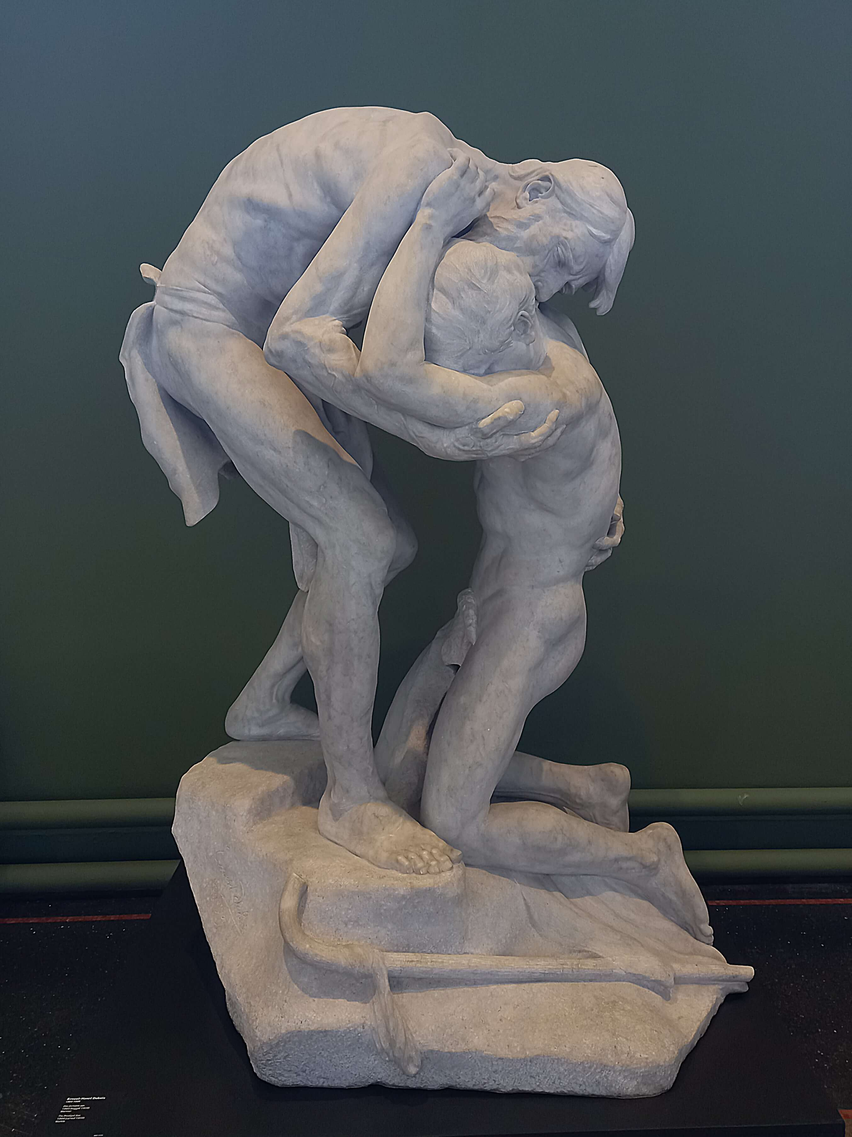

Ernest Dubois

*Le retour du fils prodigue*

1894

Marbre

Ny Carlsberg Glyptotek

Copenhague

**2. Observe ses détails.**

Individuellement, les élèves observent les détails de la sculpture d’Ernest Dubois.

**Rappeler le nom des parties du corps observées.**

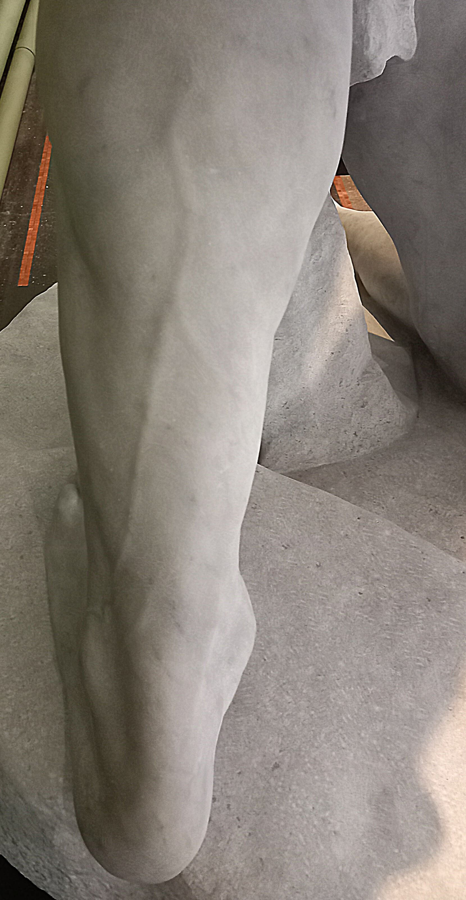

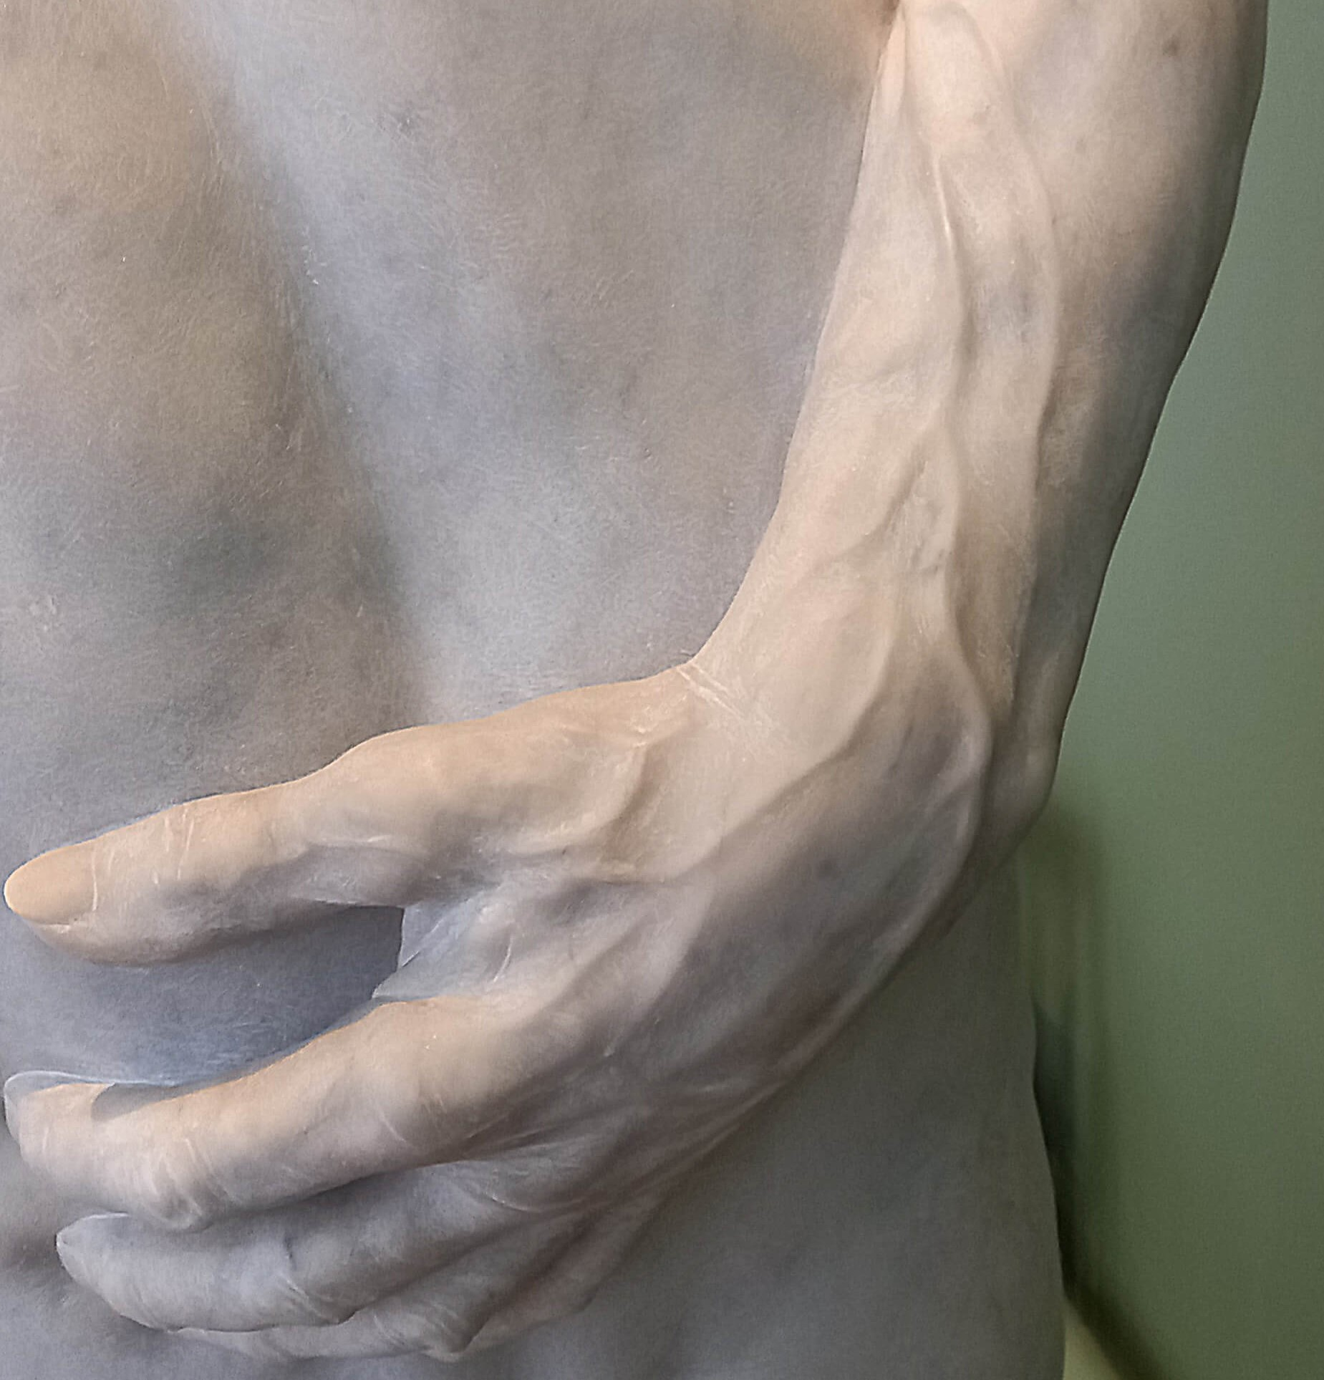

**3. En binôme. Que voyez-vous très clairement ? Cochez la bonne réponse.**

□ L’artiste a sculpté les poils du père avec une grande précision.

■ **L’artiste a sculpté les veines du père avec une grande précision.**

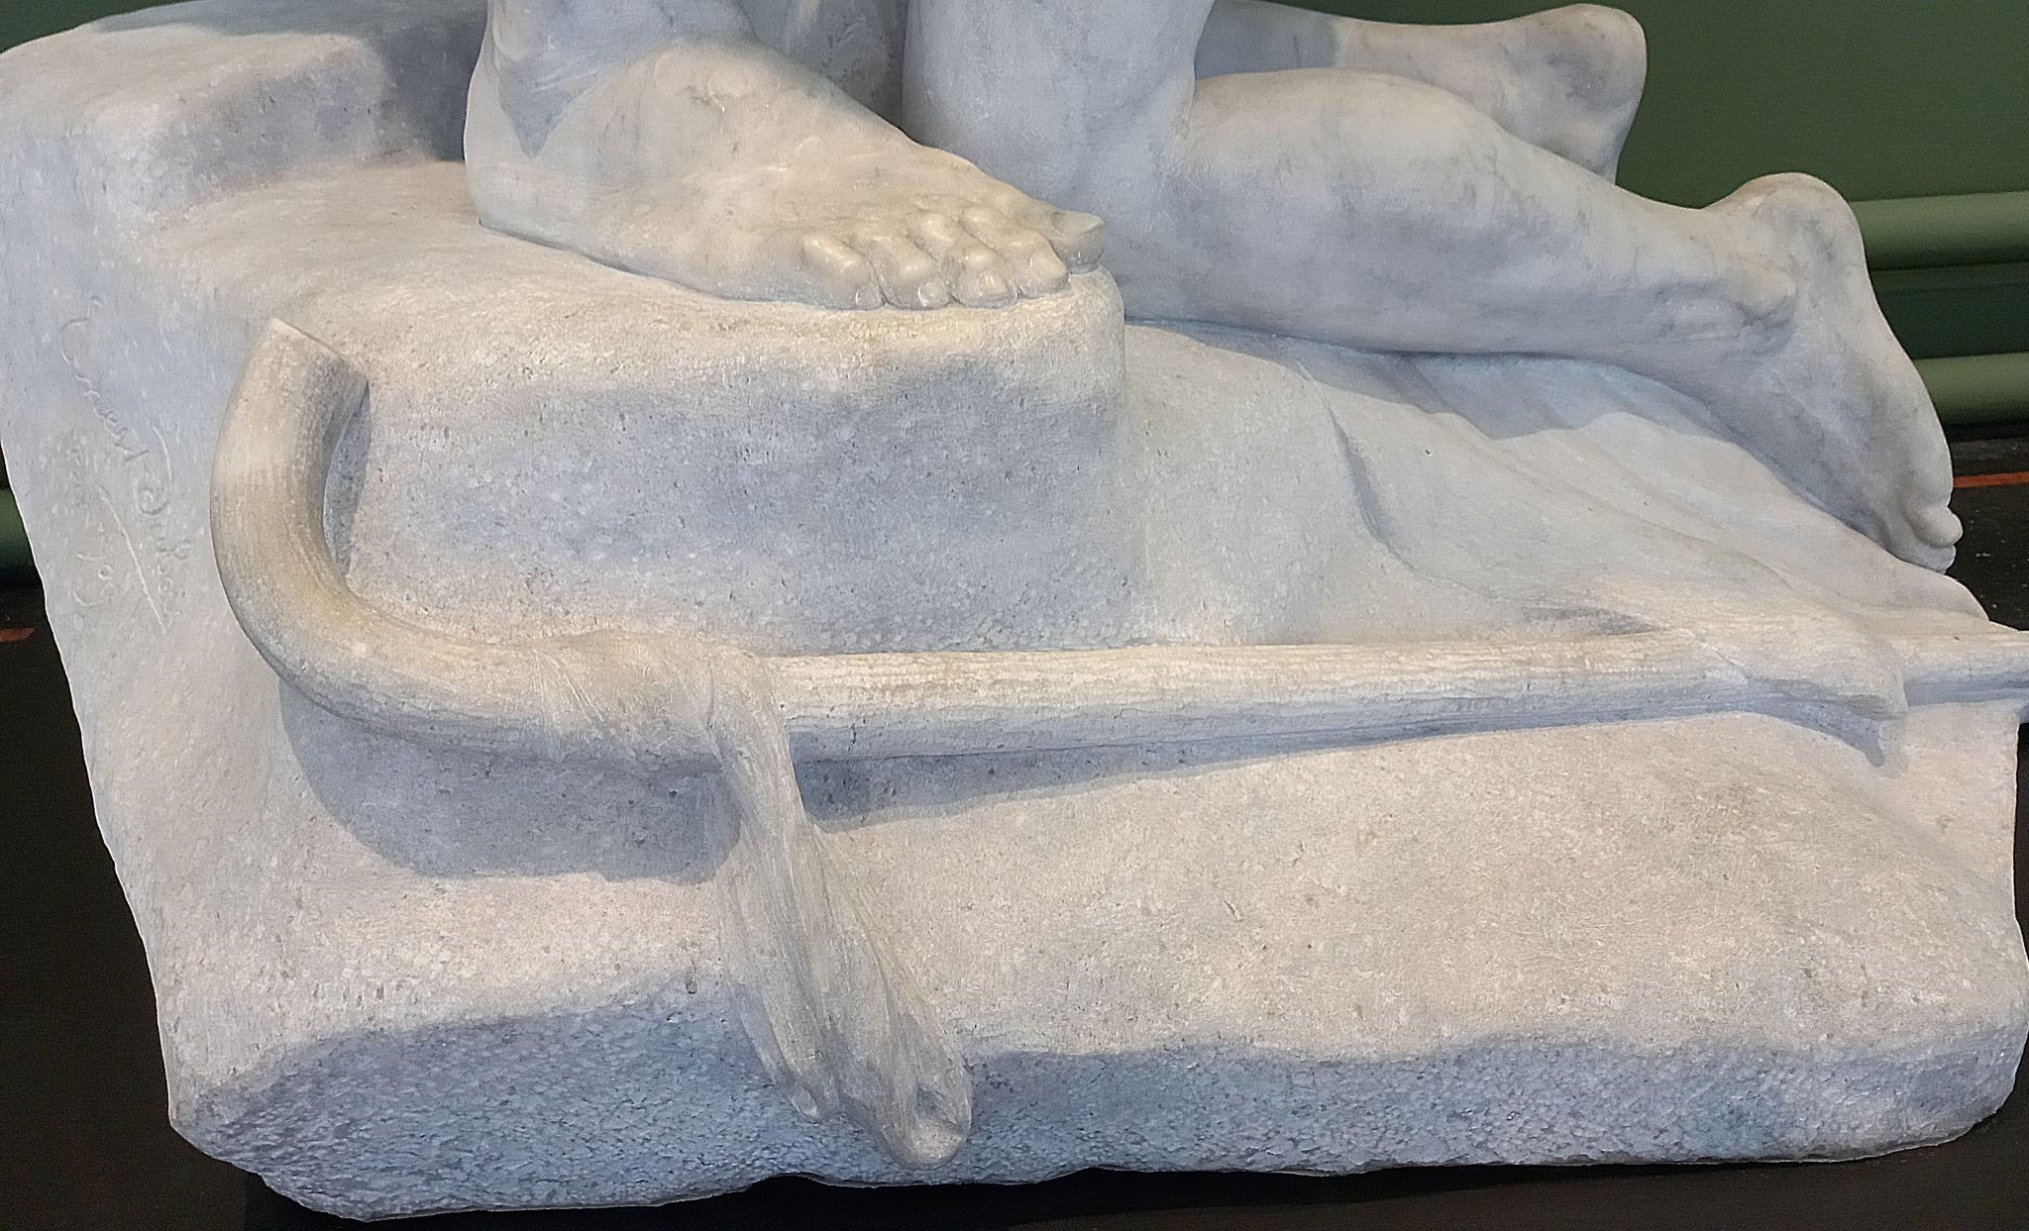

**4. Observe cet autre détail.**

**5. En binôme. Que pouvez-vous voir aux pieds du père ? Cochez la bonne réponse.**

**■ L’artiste a sculpté la canne de marche du fils.**

□ L’artiste a sculpté la canne à pêche du fils.

**6. En binôme.** Ernest Dubois montre dans cette sculpture les émotions du père et du fils qui se retrouvent.

**Associez le texte à l’image correspondante.**

Vérifier avec les élèves s’ils connaissent cette histoire.

**L'histoire du retour du fils prodigue raconte le parcours d'un jeune homme qui demande à son père sa part d'héritage et s'éloigne pour mener une vie de débauche. Après avoir épuisé ses ressources et se retrouvant dans la pauvreté, il décide de retourner chez son père. Ce dernier, rempli de joie et de compassion, lui pardonne et célèbre son retour. Cette parabole met en lumière les thèmes du pardon, de la rédemption et de l'amour parental.**

|  |  |  |  |
| --- | --- | --- | --- |
| 1. |  | A. | Le père enlace son fils pour le soutenir. |
| 2. |  | B. | Le père embrasse son fils pour lui montrer son affection. |
| 3. |  | C. | Le fils cache son visage, car il a honte. |

|  |  |  |
| --- | --- | --- |
| 1 = **C** | 2 = **A** | 3 = **B** |

**7. En binôme.** Le thème du retour du fils prodigue est un thème religieux qui a été représenté par de nombreux artistes.

**En vous aidant de ressources en ligne, associez les peintres à leurs œuvres.**

|  |  |  |  |
| --- | --- | --- | --- |
| 1. |  | A. | James Tissot  1836 -1902 |
| 2. |  | B. | Rembrandt  1606 -1787 |
| 3. |  | C. | Pompéo Batoni  1708 -1787 |

|  |  |  |
| --- | --- | --- |
| 1 = **B** | 2 = **A** | 3 = **C** |

Pour aller plus loin :

Invitez les élèves à observer les expressions des personnages dans les peintures et sculptures représentant cette histoire. Discutez des différences entre peinture et sculpture dans la représentation de cette histoire. Comment chaque forme d’art apporte-t-elle une dimension différente à la narration ? Les volumes et les textures des sculptures influencent-ils notre perception des personnages ?

**II. Dans la peau d’une conservatrice de musée**



|  |
| --- |
| *Le conservateur* ou *la conservatrice* de musée est la personne qui a pour rôle de protéger les œuvres artistiques qui s’y trouvent. |

*Ta classe de français a l'opportunité de faire un stage à la Glyptotek. Lors de cette visite, tu rencontres la conservatrice du musée. Elle te guide à travers les collections et partage ses connaissances sur les œuvres qui s’y trouvent.*

**1.** **En binôme.** La conservatrice du musée vous demande de corriger la fiche de renseignements de l'œuvre ci-dessous, car les informations ont été mélangées dans le système informatique du musée. Seules les informations écrites en bleu sont correctes.

**Remettez les éléments de la fiche de renseignements A dans l'ordre dans la fiche de renseignements B.**

|  |  |  |
| --- | --- | --- |
|  | **Fiche de renseignements A** | **Fiche de renseignements B** |
| **ARTISTE** | *Le retour du fils prodigue* | DUBOIS, Ernest-Henri |
| **TITRE** | Hauteur 208 cm | *Le retour du fils prodigue* |
| **DATE DE CRÉATION** | 1894 | 1894 |
| **TYPE DE SCULPTURE** | DUBOIS, Ernest-Henri | Statue / Ronde bosse |
| **MATÉRIEL ET TECHNIQUE** | Ny Carlsberg Glyptotek | Marbre/Taille |
| **DIMENSIONS** | Statue / Ronde bosse | Hauteur 208 cm |
| **SIGNATURE** | ERNEST DUBOIS PARIS 1909 | ERNEST DUBOIS PARIS 1909 |
| **MUSÉE** | 1909 | Ny Carlsberg Glyptotek |
| **ACQUISITION** | Marbre/Taille | 1909 |
| **PROVENANCE** | Cadeau de Ny Carlsbergfondet | Cadeau de Ny Carlsbergfondet |

**2.** La conservatrice du musée a besoin de nouveaux panneaux d’information.

**À partir de la fiche de renseignements ci-dessous, écris une courte présentation d’Ernest Dubois en utilisant le passé composé.**

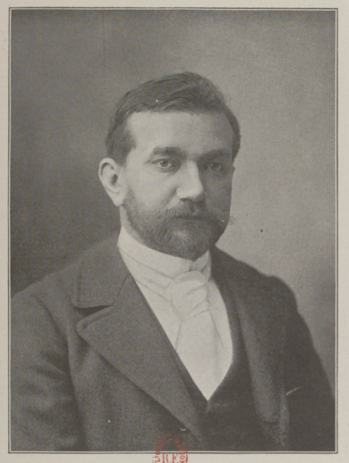

**Fiche de renseignements : Ernest Dubois**

**Profession** : sculpteur français

**Nationalité :** naissance à Dieppe en 1863

**Études** : élève à l'école des Beaux- Arts de Paris

**Fait marquant** : gagne la médaille d’or à l’Exposition universelle de Paris en 1900

**Décès** : mort à Paris en 1930

Ernest Dubois est un sculpteur français. Il est né à Dieppe en 1863. Il a été élève à l'École des Beaux-Arts de Paris. Il a gagné la médaille d’or à l’Exposition universelle de Paris en 1900. Il est mort à Paris en 1930.

**3. En binôme.** Afin de valider votre stage à la Glyptotek, la conservatrice du musée vous demande de compléter l’analyse de la sculpture *Le retour du fils prodigue*.

**Complétez le texte avec les mots encadrés.**

**Le thème**

Depuis le Moyen-Âge, les sculptures **religieuses** de très grandes dimensions sont très présentes dans les églises et les châteaux. Avec ce groupe statuaire de **2 mètres 08** de haut, **Ernest Dubois** représente un épisode de l'histoire biblique : le retour **du fils** prodigue.

**Le sujet**

Ernest Benoit choisit de représenter un passage de l'Évangile selon Saint-Luc dans lequel, le plus jeune fils d'un homme revient d'un pays **éloigné**. Il est **affamé,** car il a dépensé tout l'argent que son père lui avait donné. Son père, **heureux** de revoir son fils qu'il croyait **mort**, lui pardonne.

**L’œuvre**

Le père est **penché** et enlace son fils qui est **à genoux** et cache son visage. Le père embrasse son fils dans le cou et veut le **relever**. Les deux personnages ont une position arrondie et fermée, qui souligne la **réconciliation** du père avec le fils. Le fils épuisé* par une très longue marche a posé sa **canne de marche** au sol. Le contraste entre le corps âgé du **père** - dont les **veines** ressortent sur les bras et les jambes - et le physique jeune et **musclé** de son fils renforce la charge émotionnelle de l'œuvre.

**III. Expression écrite et orale**

**1. Écris une lettre à ton père pour lui dire que tu es désolé et que tu espères revenir chez lui. Utilise un ton sincère pour le convaincre de te pardonner.**

**2. En binôme. Jeu de rôle. Imaginez une scène de retrouvailles entre le fils prodigue et son père. Que se disent-ils ?**